安装部署OSA
第一步：上官网：http://www.osapub.com下载OSA完整安装包，目前版本为：OSA_BETA_V1.0.1，对应的安装包是：OSA_BETA_V1.0.1.tar.gz。

第二步：可以使用FTP或者rz命令，上传包到您需要安装的服务器/usr/local目录，tar xvf OSA_BETA_V1.0.1.tar.gz解压。

注意：如果擅自改变目录的，不适应此安装文档，请自行解决安装过程中遇到的各种问题！

第三步：配置您的WEB服务器，将网站root指向:/usr/local/osa/ctrlphp,访问您指定的域名。
注意：如果有手动修改路径的，请将根目录（root)指向：/xxx/xxx/ctrlphp ,不能将ctrlphp挂在其他域名后面或者当二级目录挂载。
原因是程序有调用：$_SERVER['DOCUMENT_ROOT']变量来截取ctrlpy等路径,如果您稍为熟悉一点PHP，也可以在index.php手工给$_SERVER['DOCUMENT_ROOT']传值（新手不推荐）！
以nginx为例：
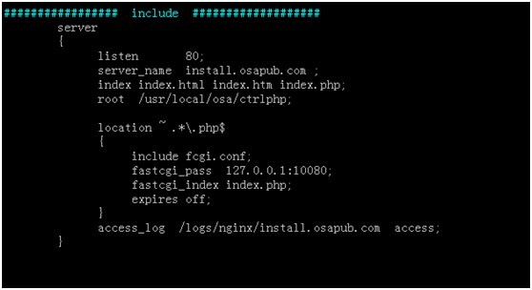
如果打开域名能跳转到安装页面，表示配置正常！！！
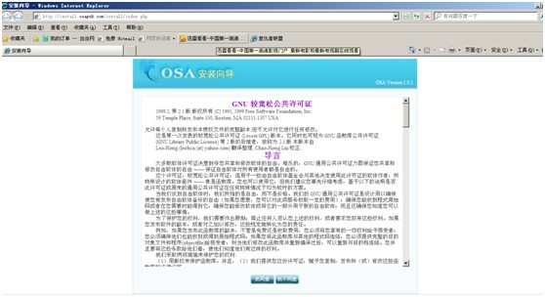
第四步：点我同意，继续下一步安装！
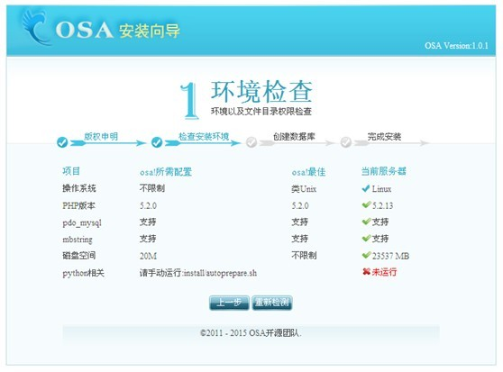
第五步：上服务器，进入：/usr/local/osa/ctrlphp/install目录，执行install/auto_prepare.sh脚本。
注意：该脚本会自动安装python相关软件，添加osa需要的环境变量，如果执行不成功，请自行检查脚本和您系统的环境是否相符！如果出现如下界面，表示需要输入您的mysql_config路径了！
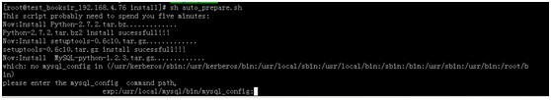
安装完成PYTHON相关后，点重新检测如下图：
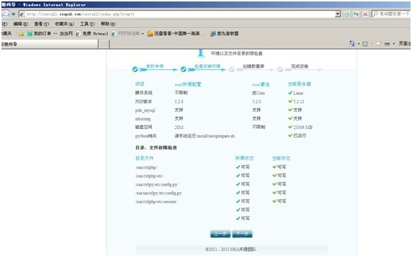
第六步：创建数据库和数据库账号,相关语句如下：
CREATE DATABASE `osa` DEFAULT CHARACTER SET utf8 COLLATE utf8_general_ci
CREATE USER 'osa'@'127.0.0.1' IDENTIFIED BY 'osa1688';
GRANT SELECT, INSERT, UPDATE, REFERENCES, DELETE, CREATE, DROP, ALTER, INDEX, TRIGGER, CREATE VIEW, SHOW VIEW, EXECUTE, ALTER ROUTINE, CREATE ROUTINE, CREATE TEMPORARY TABLES, LOCK TABLES, EVENT ON `osa`.* TO 'osa'@'127.0.0.1';
以上语句也可以写成：
GRANT ALL PRIVILEGES ON osa.* TO osa@'127.0.0.1' IDENTIFIED BY 'osa1688';
将建好的数据库用户名输入到表单，点下一步，如下图，表示安装成功！
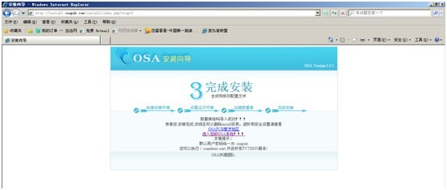
建议：删除/usr/local/osa/ctrlphp/install目录！
默认用户名密码为：osapub
使用OSA系统
安装完成后，您可以进入OSA系统进行一些简单的测试了。
osaadmin
osaserver
osaclient
熟练掌握这些命令，可以更轻松的使用OSA！
在服务器上使用：osaadmin start 启动后台python程序后，观察各日志文件，尝试着执行指令，看看是否正常！！！

多台OSA系统部署
当您完成一台部署后，应该对系统有所了解，接下来咱们进行多台OSA系统部署。
第一步，在设备管理，添加您将要部署服务器的相关信息，比如IP，设备名称等。
第二步，复制您己经安装好的OSA系统文件或目录(unctrlsh、unctrlpy、bin、ctrlphp/install/auto_prepare.sh),到将要安装OSA客户端的目标服务器的/usr/local/osa目录下。
OSA_Beta_v1.0.3以上的版本，可以只需要复制 ：auto_install_client.sh 到受控端执行。
注意：路径一定要对应好，如果有更改路径，需要您有修改auto_prepare.sh脚本的能力，以及修改ctrlpy、unctrlpy/etc/config.py配置文件的能力。
第三步，运行ctrlphp/install/auto_prepare.sh脚本安装python相关服务。
第四步，使用osaclient start 开启受控端，受控端安装部署完成！
一些常见问题处理：
1，当多机部署之后，采集不数据不正常。请检查unctrlpy/config.py 的第43行，_AUTH_KEY 后面的值，是否和己经安装的ctrlpy/config.py一致,密钥必须所有服务器保持一致才能保持通信正常。
2，监控项目不报警，请检查邮箱配置是否正常，后台的osaMonitor.py,osaMonitorServer.py是否己启动。命令：ps -ef|grep osaMonitor
3,如果安装第一台时，有修改过目录，比如修改到：/data/web/osa.osapub.com,多台部署请修改：unctrlpy/etc/config.py的对应路径。不然会提示文件找不到，另外一种方法是客户端也部署到：/data/web/osa.osapub.com 。

在安装部署过程中有任何疑问，您可以加入：22250846 （技术群）进行咨询，也可以上社区发表帖子寻求帮助，祝您好运！！！

如果您觉得以上文档过于复杂，可以考虑使用OSAOS进行一键安装，论坛地址http://bbs.osapub.com/thread-4013-1-1.html

